**ТЕХНИЧЕСКОЕ ЗАДАНИЕ**

**«МОДЕЛИРОВАНИЕ ПРОЦЕССА ОБУЧЕНИЯ**

**РАБОТНИКОВ КОМПАНИИ»**

**в программе ANYLOGIC**

**Данные могут уточняться и дополняться по мере выполнения моделирования!**

**Шаг 1: Определение целей модели**

1. Определить ключевые цели моделирования:
   * Что нужно проанализировать? Эффективность обучения, затраты времени на организацию / проведение обучения, и влияние обучения на производительность.
   * Определить параметры: количество работников, количество обучения, длительность каждого обучения.

**Шаг 2: Создание среды моделирования**

1. Откройте AnyLogic и создайте новый проект.
2. Задайте название проекта (например, "Employee Training Process").
3. В разделе **Main** настройте рабочее пространство:
   * Добавьте схему (если требуется) или иерархию блоков.

**Шаг 3: Определение входных данных**

1. Создайте параметры и переменные, которые будут влиять на процесс:
   * **Количество работников** (employees) – 20 000 человек
   * **Количество обучения** (trainingStages) – по 3 раза каждый работник
   * **Длительность каждого обучения** () – по 8 часов минимум
2. Если данные поступают из внешних источников (Excel, SQL), добавьте блок **Data** и настройте импорт.

**Шаг 4: Разработка структуры модели**

1. **Добавьте агентную модель**:
   * Создайте агента Employee, который будет представлять одного работника.
   * Определите атрибуты агента, такие как уровень знаний (knowledgeLevel) или скорость обучения (learningSpeed).
2. **Определите процесс обучения**:
   * Добавьте блоки типа **Process Modeling Library** для моделирования этапов обучения.
   * Пример структуры:
     + **Source**: генерирует работников.
     + **Delay**: моделирует этап обучения с указанной длительностью.
     + **Queue**: для очередей на обучение, если есть ограничение по ресурсам (тренерам).
     + **Sink**: завершение процесса обучения.

**Шаг 5: Добавление логики и правил**

1. Используйте блоки **Statechart** для представления состояний работников:
   * Начало обучения → Прохождение этапов → Завершение.  
     (cycle >= get_Main().trainingStages)
2. Настройте переходы между состояниями:
   * Условия перехода зависят от времени, уровня знаний, или успешности тестирования.

(РезультатТестирования < 3)

1. Добавьте циклы для повторного прохождения этапов (например, при необходимости повторного обучения).

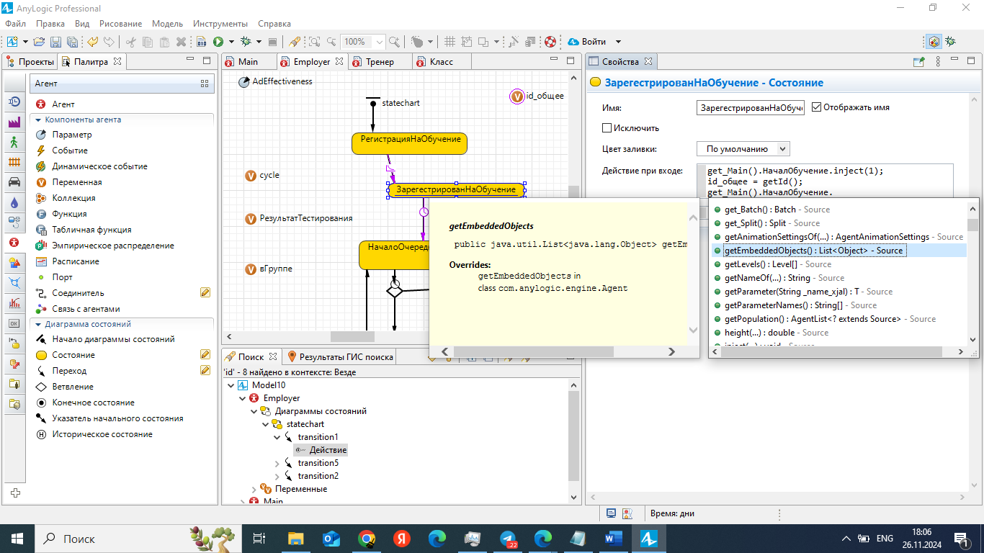

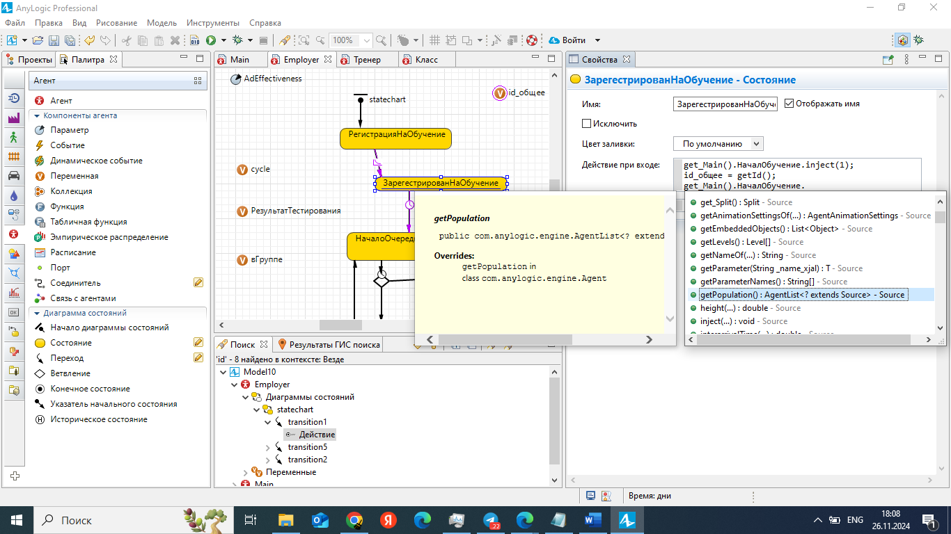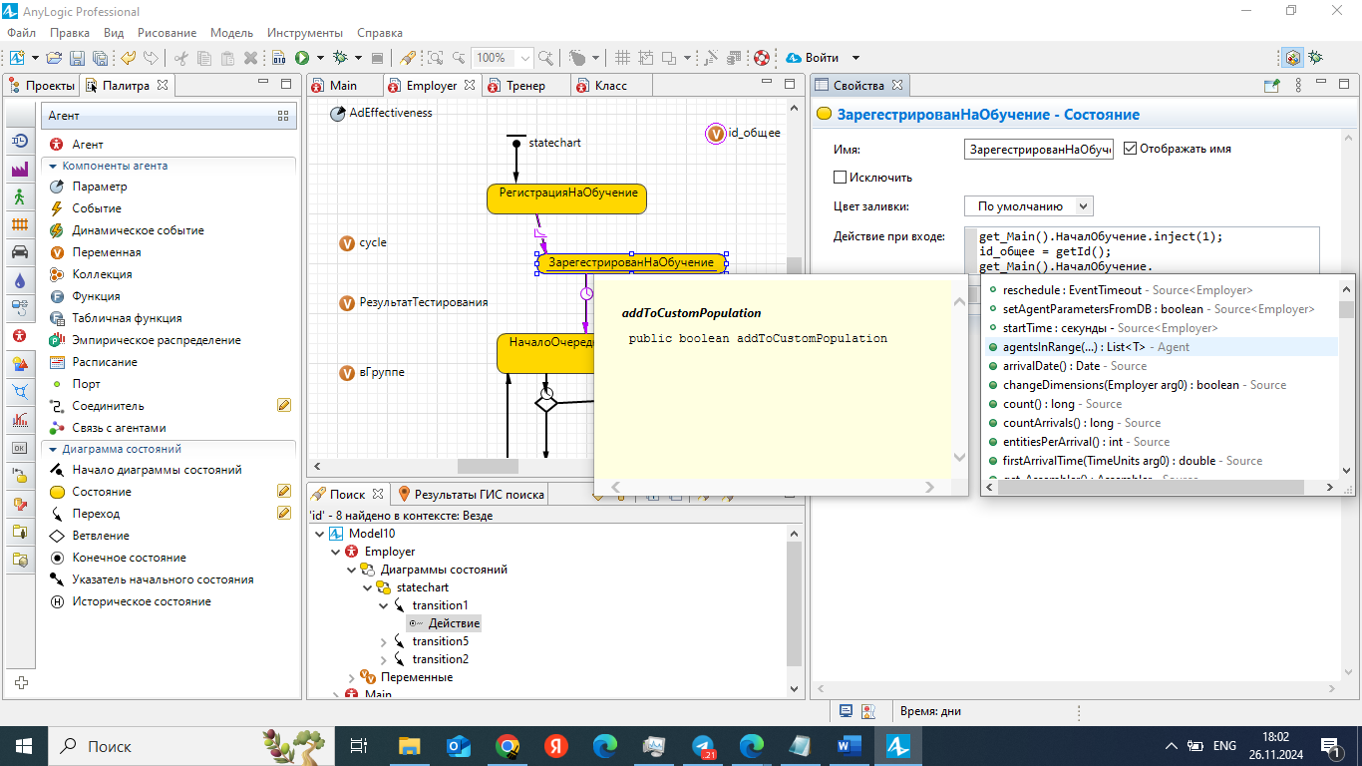

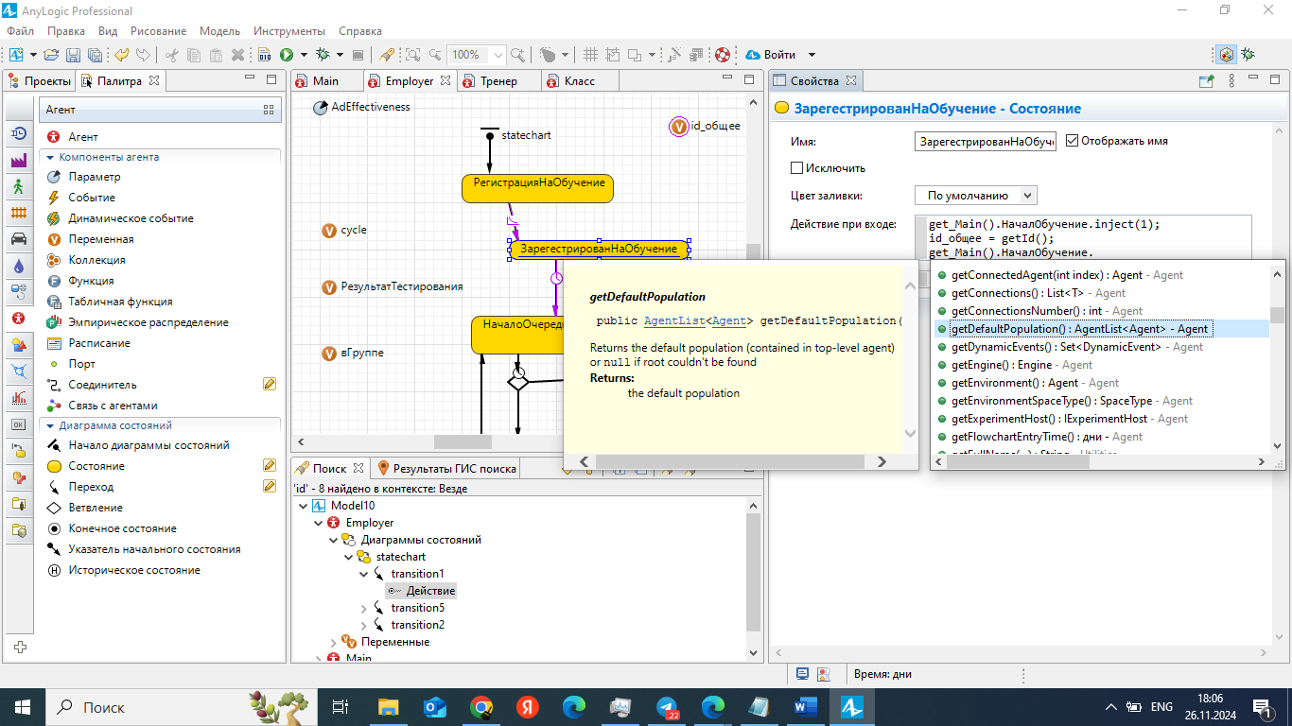

**Шаг 6: Визуализация и интерфейс**

1. Создайте визуальные элементы:
   * Используйте диаграммы, графики и таблицы для отображения прогресса.
   * Визуализируйте количество обученных работников, их текущие этапы и результаты.
2. Добавьте панели ввода данных:
   * Поля для задания количества работников, длительности этапов, количества тренеров.

**Шаг 7: Верификация и тестирование**

1. Проверьте модель на корректность:
   * Убедитесь, что данные корректно передаются между блоками.
   * Проверьте выполнение условий переходов.
2. Выполните тестовые симуляции с разными параметрами.

**Шаг 8: Оптимизация**

1. Используйте эксперименты (например, **Optimization Experiment**):
   * Определите оптимальное количество тренеров.
   * Минимизируйте общее время обучения.
2. Постройте графики зависимости производительности работников от времени или затрат.

**Шаг 9: Анализ результатов**

1. Соберите данные после завершения симуляции:
   * Общее время на обучение.
   * Количество успешно обученных работников.
   * Использование ресурсов (тренеров, оборудования).
   * Влияние на производительность труда (результативность работника и эффективность обучения).
2. Визуализируйте результаты для представления заинтересованным сторонам.

**Шаг 10: Документирование**

1. Оформите описание модели:
   * Цели и задачи.
   * Логика работы.
   * Результаты симуляции и выводы.
2. Сохраните проект и подготовьте презентацию модели.

**Заключение**

Моделирование процесса обучения работников в AnyLogic предоставляет возможности для эффективного внедрения изменений в HR-процессы. Следуя указанным шагам, многие организации могут не только оптимизировать свои процессы обучения, но и повысить общую производительность работников после обучения и удовлетворенность работников процессом обучения. Использование моделей, подобных представленным в AnyLogic, делает возможным разнообразные сценарии анализа и улучшения, что, в свою очередь, способствует более стратегическому подходу к управлению человеческими ресурсами.